2013年全国大学生电子设计竞赛

简易旋转倒立摆及控制装置(C题)

【本科组】



2013年9月7日

摘要:倒立摆系统是非线性、强耦合、多变量和自然不稳定的系统，系统的机械部分包括旋臂、摆杆、直流减速电机、倾角传感器，硬件部分由STC公司生产的一种低功耗、高性能CMOS8位微控制器，具有8K在系统可编程Flash存储器的单片机STC89C52为控制核心，配合电源，驱动电路等部分组成。旋转臂在直流减速电机驱动下做往复旋转运动时，带动摆杆在垂直于旋转臂的平面内自由旋转，摆杆的状态由旋臂边缘的角度传感器反馈到单片机内，通过内部程序对电机进行PWM调速控制，从而实现简易旋转倒立摆的功能。

关键字： STC89C52单片机；直流减速电机；角度传感器；

1 系统设计任务与要求

1.1 设计任务

设计并制作一套简易旋转倒立摆及其控制装置。旋转倒立摆的结构如图1所示。电动机A固定在支架B上，通过转轴F驱动旋转臂C旋转。摆杆E通过转轴D固定在旋转臂C的一段，当旋转臂C在电动机A驱动下作往复旋转运动时，带动摆杆E在垂直于旋转臂C的平面作自由旋转。

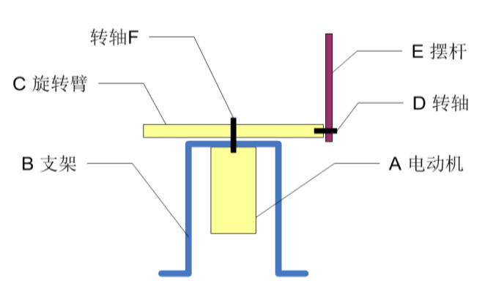

图1 旋转倒立摆结构示意图

1.2 设计要求

1.2.1 基本要求

（1） 摆杆从出于自然下垂状态（摆角0°）开始，驱动电机带动旋转臂作往复旋转使摆杆摆动，并尽快使摆角达到或超过-60° ~ +60°；

（2）摆杆从出于自然下垂状态开始，尽快增大摆杆的摆动幅度，直至完成圆周运动；

（3）摆杆从出于自然下垂状态下，外力拉起摆杆至接近165°位置，外力撤除同时，启动控制旋臂摆使摆杆保持倒立状态时间不少于5s；期间旋转臂的转动角度不大于90°。

1.2.2 发挥部分

（1）摆杆从出于自然下垂状态开始，控制旋转臂作往复旋转运动，尽快使摆杆倒立，保持倒立状态时间不少于10s；

（2）在摆杆保持倒立状态下，施加干扰后摆杆能继续保持倒立或2s内恢复倒立状态；

（3）在摆杆保持倒立状态的前提下，旋转臂作圆周运动，并尽快使单方向转过的角度达到或超过360度；

（4）其他。

2 系统方案的论证与选择

根据题目要求，系统划分为电源部分、角度采集部分、控制部分。其中角度采集部分由角度传感器完成，控制包括单片机小系统以及驱动模块完成。

2.1 系统基本方案

为实现各模块的功能，分别做出以下几种不同的设计方案并进行论证。

2.1.1 电源模块的论证与选择

方案一：双电源供电。由于电机驱动和其他芯片工作电压不一样，需要不同的电源电压。但如果采用双电源供电则使用两个不同的电池组，这样会占空间且增加系统负重，影响功能的实现。

方案二：单电源供电。采用三端稳压集成芯片LM7805。将12V电压降压、稳压后给单片机系统和其他芯片供电。LM7805具有较强的电流驱动能力以及稳定电压输出性能。

综上所述，采用方案二。

2.1.2 控制器模块的论证与选择

方案一：选用PIC、或AVR等作为控制核心，这些单片机资源丰富，可以实现复杂的逻辑功能，功能强大，完全可以实现对倒立摆的控制。但对于本题目而言，其优势资源无法得以体现，且成本稍高。

方案二：采用STC公司的STC89C52作为系统控制器的方案。单片机软件编程灵活、自由度大，可用软件编程实现各种算法和逻辑控制，并且由于其功耗低、体积小、技术成熟和成本低等优点，使其在各个领域应用广泛。

综上所述，采用方案二。

2.1.3 电机模块

方案一：采用直流减速电机。直流减速电机转动力矩大，体积小，重量轻，装配简单，使用方便，电机内部装有减速齿轮组，所以并不需要考虑调速功能，很方便的就可以实现通过单片机对直流减速电机前进、后退、停止等操作。

方案二：采用步进电机，由于其转动的角度可以精确定位，可以实现旋转臂前进距离和位置的精确定位。虽然采用步进电机有诸多优点，但步进电机的输出力矩较低，随转速的升高而下降，且在较高的转速时会急剧下降，其转速较低时不适于对速度有一定要求的倒立摆系统。经综合比较分析我们决定放弃此方案。

综上所述，选择方案一。

2.1.4 电机驱动模块的论证与选择

方案一：采用功率管组成Ｈ桥型电机驱动电路，并利用PWM波来实现对输出电压的有效值大小和极性进行控制。这种调速方式具有调速特性优良、调整平滑、调速范围广、过载能力大，能承受频繁的负载冲击，能耗小等优点，还可以实现频繁的无级快速启动和反转等优点。

方案二：采用L298N驱动。 L298N是一个具有高电压大电流的全桥驱动芯片，它相应频率高，一片L298N可以分别控制两个直流电机，而且还带有控制使能端。用该芯片作为电机驱动，操作方便，稳定性好，性能优良，且由L298N结合单片机可实现对旋转臂的精确控制。这种调速方式有调速特性优良、调整平滑、调速范围广、过载能力大，能承受频繁的负载冲击，还可以实现频繁的无级快速启动、制动和反转等优点。

因此决定采用L298N控制直流电机，即采用方案二。

2.1.5 角度传感器的论证与选择

方案一：采用凌阳公司的MXD2020EL传感器。在正常情况下，传感器将测到的角度直接转化为占空比不同的频率输出。

方案二：采用WDD35系列角位移传感器，其功能在于把角度机械位移量转换成电信号。为了达到这一效果，通常将可变电阻基体定置在传感器的固定部位，通过电刷在电阻基体上的位移来测量不同的阻值。传感器滑轨连接稳态直流电压，允许流过微安培的小电流，电刷和输出端之间的电压，与电刷在电阻基体上滑过的角度成正比。将传感器用作分压器可最大限度降低对电阻基体总阻值精确性的要求，因为由温度变化引起的阻值变化不会影响到测量结果。

因此决定采用WDD35系列角度传感器，即采用方案二。

2.1.6 A/D数模转换芯片的比较与选择

方案一：采用AD0809模数转换芯片。此芯片由一个8路模拟开关、一个地址锁存与译码器、一个转换器和一个三态输出锁存器组成，允许8路模拟量分时输入，公用转换进行转换。

方案二：采用AD574A模数转换芯片。此芯片是一种高性能的12位逐次逼近式A/D转换器。AD574A由12位A/D转换器，控制逻辑，三态输出锁存缓冲器，10V基准电压源四部分构成。

ADC0809内部带有输出锁存器，可以与AT89S51单片机直接相连，初始化时，使ST和OE信号全为低电平，送要转换的哪一通道的地址到A，B，C端口上，判断是否转换完毕，我们根据EOC信号来判断，当EOC变为高电平时，这时给OE为高电平，转换的数据就输出给单片机了。

因此决定采用AD0809模数转换芯片。

2.2 系统个方案最终决定方案

经过仔细分析和论证，决定了系统各模块的最终方案如下：

1. 电源模块：LM7805稳压的单电源
2. 控制模块： STC89C52单片机
3. 角度检测模块：WDD35角度传感器

（4） 电机选择：直流减速电机

（5） A/D数模转换芯片：AD0809模数转换芯片

3 系统硬件设计与实现

3.1 系统硬件基本组成部分



图2 系统硬件框图

3.2 主要单元电路设计

3.2.1 电源电路

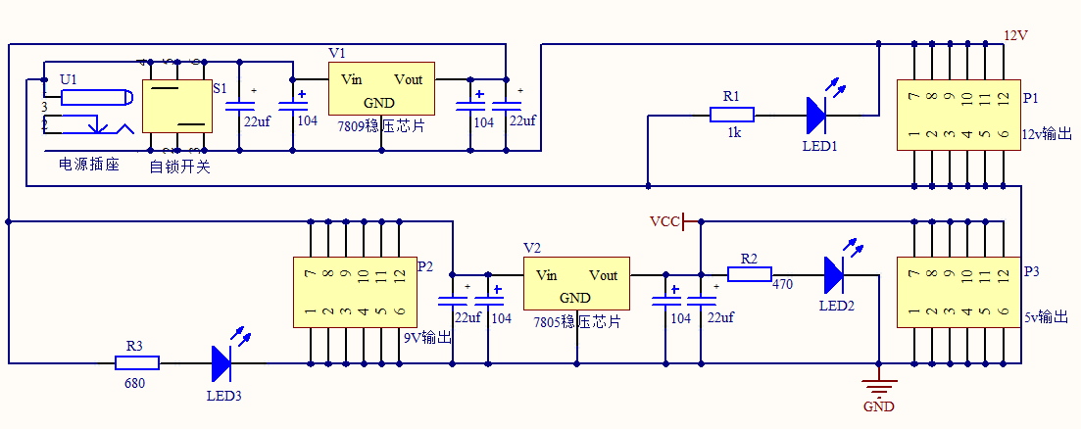 将12V的电源通过稳压芯片稳压成两路稳压电源，一路供给单片机用，一路供给驱动电路用。电源电路原理图如图3所示：

图3 电源电路

3.2.2 主控制电路

由于STC89C52芯片完全能实现题目要求且稳定性强，性价比高，所以用它作为主控制芯片。单片机控制电路如图4所示。

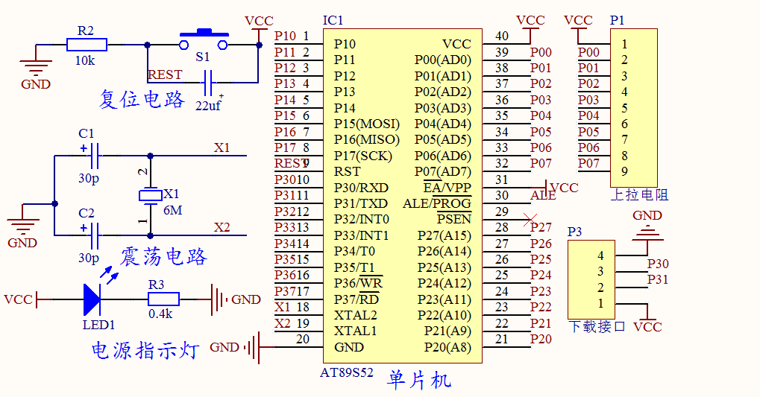

图4 单片机控制电路

3.2.3 电动机驱动电路

L298N可驱动2个电机，P1,P2分别可接1个电动机，5、7、10、12脚接输入控制电平，控制电机的正反转，ENA,ENB接控制使能端，控制电机的停转。单片机STC89C52输出一组PWM波，利用PWM波用来控制电机的速度。电机驱动电路原理图如图6所示：

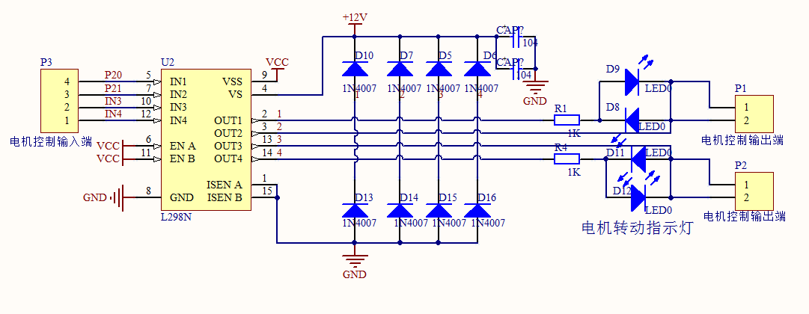

图5 电机驱动电路

3.2.4 角度采集电路

WDD35角度传感器，其功能在于把角度机械位移量转换成电信号。传感器固定在旋转臂上，其可调轴与上端摆杆固定，摆杆摆动时可调端输出电压会随之变化，将输出变化电压输入到AD芯片，即可得到一系列变化的数字信号。

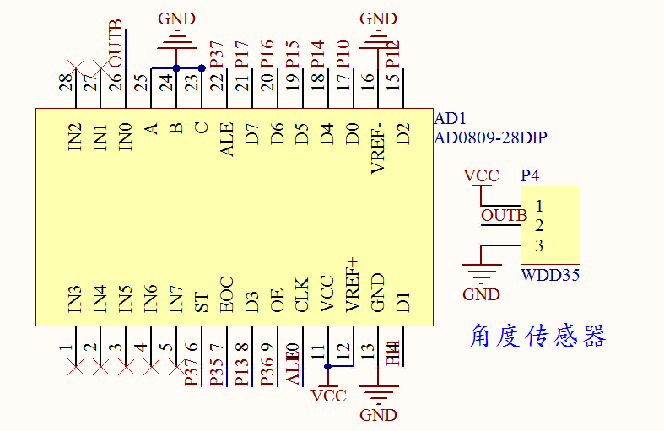

图6 角度采集电路

4 系统软件设计

4.1 简易倒立摆的数学模型

在忽略了空气阻力、各种摩擦之后，将简易倒立摆系统抽象成匀质摆杆和水平杆组成的刚体系统.简易倒立摆的结构如图所示：



水平杆与的夹角：，摆杆与垂直方向的夹角：

表1 简易倒立摆的物理参数

|  |  |
| --- | --- |
| 水平杆的质量 0.308 kg | 水平杆绕端点的转动惯量  0.004 |
| 摆杆的质量 0.1323 kg | 摆杆绕质心的转动惯量  0.0115 |
| 水平杆的长度 0.2535 m | 摆杆质心到转轴的距离 0.2433m |

系统的拉格朗日算子：，其中为拉格朗日算子、为系统的广义坐标、为系统的总动能、为系统的总势能.

拉格朗日方程：

 (1.1)

其中，、为系统沿广义坐标方向上的外力.在环形一级倒立摆系统中广义坐标：

环形一级倒立摆系统的动能：

 （1.2）

其中，为水平杆的动能、为摆杆的动能.

水平杆的动能：



在距摆杆转动中心距离处取一小段，这一小段的坐标如下：



则，这一小段的动能：



摆杆的动能：  （1.3）

以水平杆所在的水平面为零势能面，则系统的势能即为摆杆的重力势能：

 （1.4）

则，拉格朗日方程：

 （1.5）

其中，为施加到水平杆上的控制力矩.在倒立摆实物控制中，我们采用水平杆的角加速度作为输入即：

系统的状态变量：，在平衡位置对系统模型进行线性化即：

系统的状态空间模型：

 （1.6）

其中,为系统的状态矩阵、为控制矩阵、为系统的输出、为系统的输出矩阵

由上述（1.5）微分方程的：



其中，.

4.2 PID算法设计

在该设计中，算法的设计是很关键的一步，算法精确度选取的好坏，直接影响到系统运行的准确性。在比较自适应算法和PID算法后，采用PID算法。

PID控制相应的控制算法式为：

 

　　　　　　　　　　　（１）

式中——控制端输出；

——偏差为零时的初值；

——调节器输入函数，即给定量与输出量的偏差；

——比例增益；

——积分时间常数；

——微分时间常数；

将上式展开，函数可以分为比例控制，积分控制和微分控制三部分。核心控制其计算公式一般为离散分量，需要对差分方程作出近似处理后改为 即 

式中 ——采样周期；

——采样序号；

和分别为第k-1和第k次控制周期的偏差；

综合以上几个公式，可以得出差分公式为：

 （2）

5 测试方案与测试结果

5.1 测试仪器

量角器（精度1°），秒表，直尺

5.2测试方案

按照题目要求，分布测试所有功能。

5.2.1 基本要求（1）

测试方案：从摆杆处于自然下垂状态开始，驱动电机带动旋转臂往复旋转，摆杆随旋转臂摆动，察看每次旋转臂转动与摆动之间的关系。通过摆杆后的轻质量角器记录摆杆摆动的大概角度，填于表1中。

|  |  |  |  |  |  |  |  |  |
| --- | --- | --- | --- | --- | --- | --- | --- | --- |
| 序号 |  |  |  |  |  |  |  |  |
| 摆杆角度 |  |  |  |  |  |  |  |  |
| 旋转臂偏差 |  |  |  |  |  |  |  |  |

5.2.2 基本要求（2）

测试方案：

5.2.3 基本要求（3）

测试方案：

5.2.4 发挥部分（1）

测试方案：

5.2.5 发挥部分（2）

测试方案：

5.2.6发挥部分（3）

测试方案：

5.2.7 发挥部分（4）

测试方案：

6 总结